令和５年４月
スポーツ少年団単位団（バスケットボール関係）代表者 様

埼玉県スポーツ少年団バスケットボール部会
部会長 吉 田 弘 一

令和５年度スポーツ少年団指導者用『新ストラップおよびIDカード』の発行について（案内）
日頃、本部会の活動に対し、ご指導・ご協力をいただき厚くお礼申し上げます。
さて、日本スポーツ少年団では、スポーツ少年団の指導者資格制度が改定され、新たに指導者養成としてスタートコーチが令和３年度より始まりました。また、従来の認定員および認定育成員制度も変更され、それぞれ日本スポーツ協会の指導者資格変更に合わせた移行の手続きをされていると存じます。
そこで、新たな資格制度に対応するため、当部会では、指導者用ストラップおよびIDカードを発行しています。
つきましては、別紙の埼玉県スポーツ少年団バスケットボール部会「令和５年度指導者用ストラップ・IDカード申請用紙」に基づき、本部会HPへ申し込みされますようお願いします。
なお、県スポーツ少年団主催のスポーツ少年団大会（地区大会含む）において、ゲームの指揮を執る者およびベンチ指導者（１名）は、スポーツ少年団の理念を学んだ指導者となっており、IDカードの表示が必要となります。
（例）スポーツ少年団の理念を学んだ指導者
○スタートコーチ ○認定員・認定育成員 ○コーチングアシスタント（認定員からコーチングアシスタントへ移行した方）等
《説 明》
①スタートコーチ（スポーツ少年団）・・・新ストラップおよびIDカード（スタートコーチ名入り）
＊スタートコーチ養成講習会修了者については、翌年度の４月から申請は可能です。申請は備考欄に「受講番号」及び「○○年度受講済み」とご記入ください。
②認定員（スポーツ少年団）・・・新ストラップおよびIDカード（認定員番号入り）＊希望者
＊現在お持ちのバスケットボール部会発行の認定員ストラップ・IDカードも有効ですが、令和５年度で終了します。令和５年度までにコーチングアシスタントへの移行が必要となります。
③コーチングアシスタント（JSPO）・・・新ストラップおよびIDカード（認定員番号入り）
＊認定員からコーチングアシスタントへ移行した方です。コーチングアシスタントカードも入ります。
④認定育成員（スポーツ少年団）・・・新ストラップおよびIDカード（認定育成員番号入り）
⑤ＪＢＡコーチ資格（C級以上）・・・新ストラップおよびIDカード（認定員番号入り）
＊C級以上で認定員（スポーツ少年団）資格をお持ちの方です。
《費 用》＊受け取りの際にお支払いください。
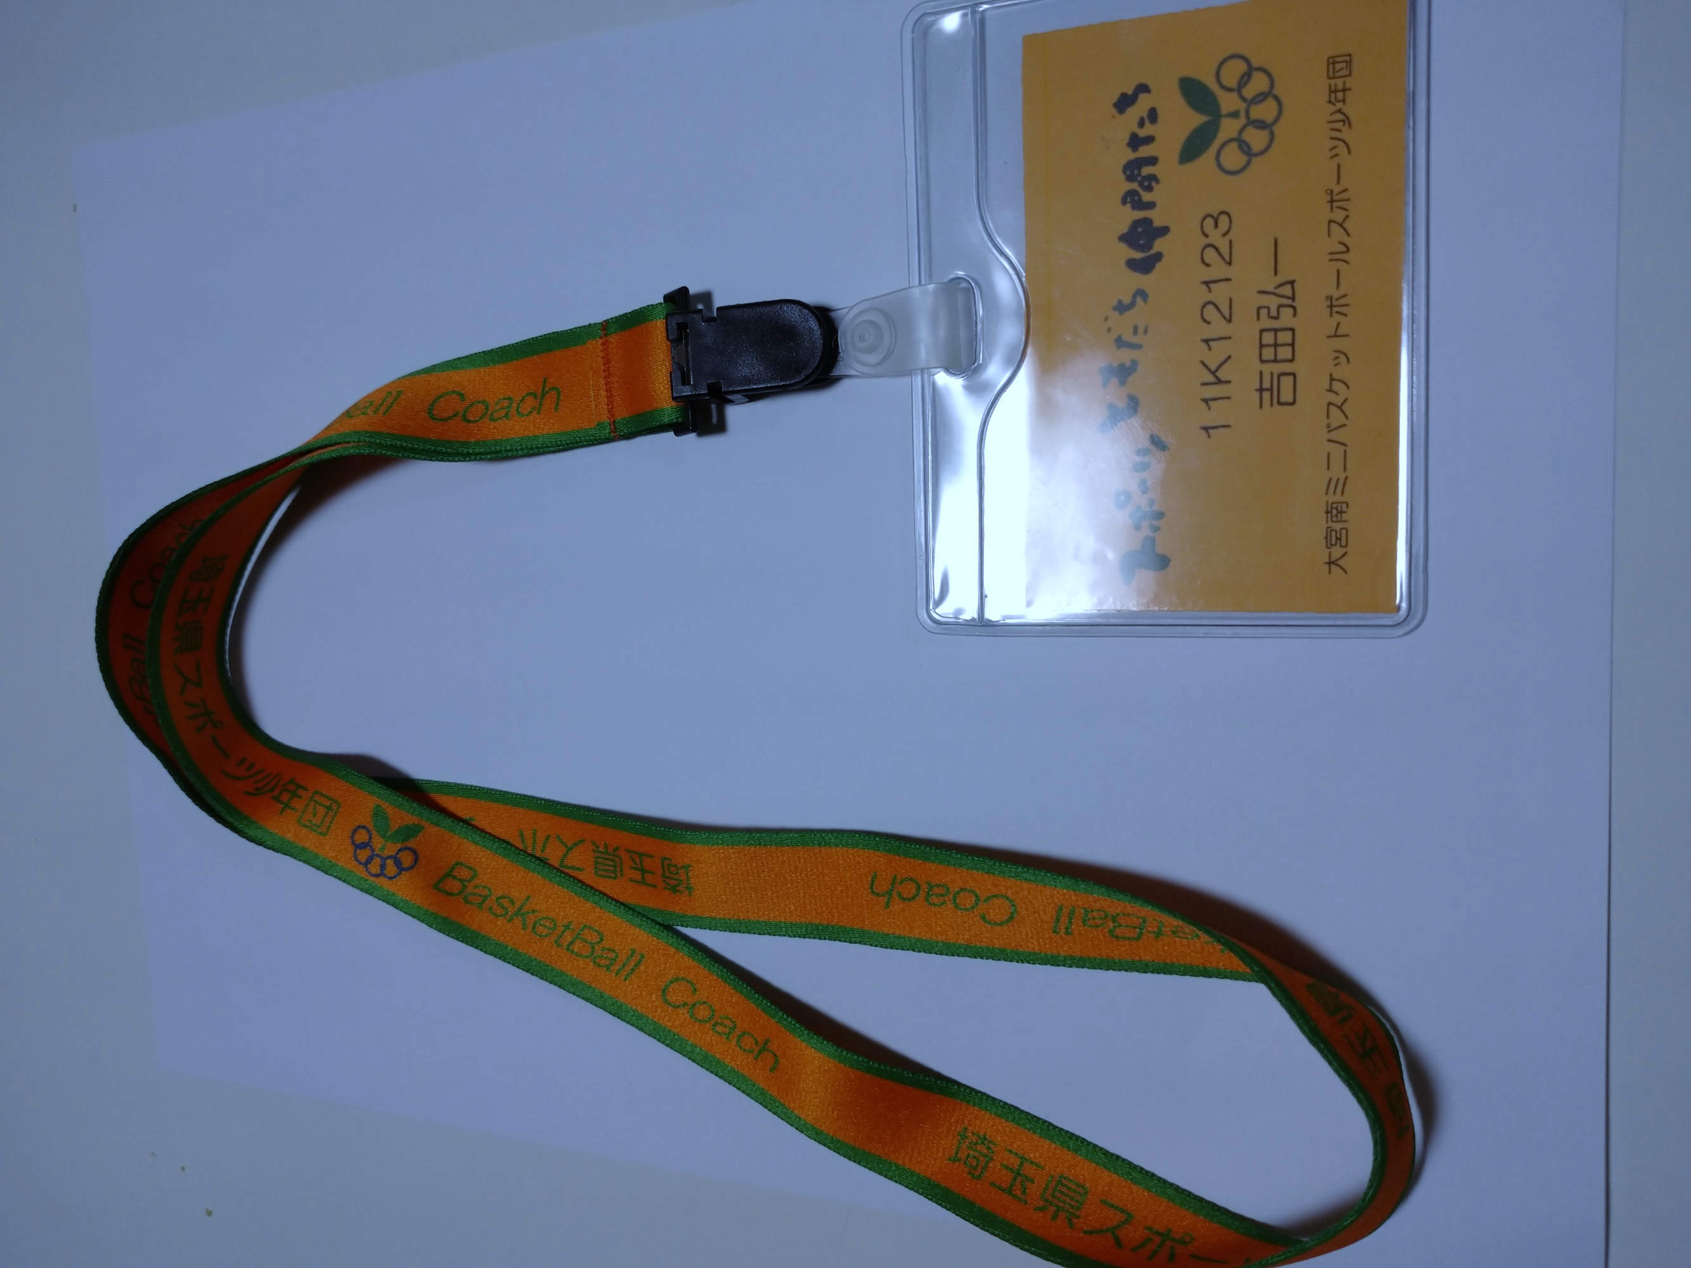
○ストラップ ４００円 ○IDカード ５０円
新ストラップ・
ＩＤカード

《申し込み先》
○埼玉県スポーツ少年団バスケットボール部会HP➡
問い合わせフォームメール➡地区別（ストラップ・ID
カード発行）まで
《問い合わせ》
○埼玉県スポーツ少年団バスケットボール部会HP
○事務局長 菊島 智代子 090-4458-0953

